MOÇÃO Nº 81/2020

Manifesta apelo ao Poder Executivo Municipal e ao Setor Competente, para que seja feito a troca da lona do toldo, na escola EMEI Prof.ª Mariana Fracassi Schimdt, no bairro 31 de março, neste município.

Senhor Presidente,
Senhores Vereadores,

CONSIDERANDO que, este vereador foi procurado por pais de alunos, reclamando que o abrigo que dá acesso a entrada da Escola EMEI Prof.ª Mariana Fracassi Schimdt, esta com a lona rasgado em alguns pontos, situação que em época de chuva fica difícil para os alunos, os pais deixam eles na frente do portão de entrada, até chegar dentro da escola correm o risco de caírem por estar molhado o piso, pelo motivo dos rasgos que estão na lona e aumentando cada vez mais;

CONSIDERANDO que, este vereador esteve no local e pode constatar que a lona esta realmente com rasgos e necessitando de troca com urgência, para que as pessoas possam se sentir mais confortável e protegidos ao passarem pelo local, haja vista a necessidade da cobertura no local ser consertada; como mostra foto abaixo.

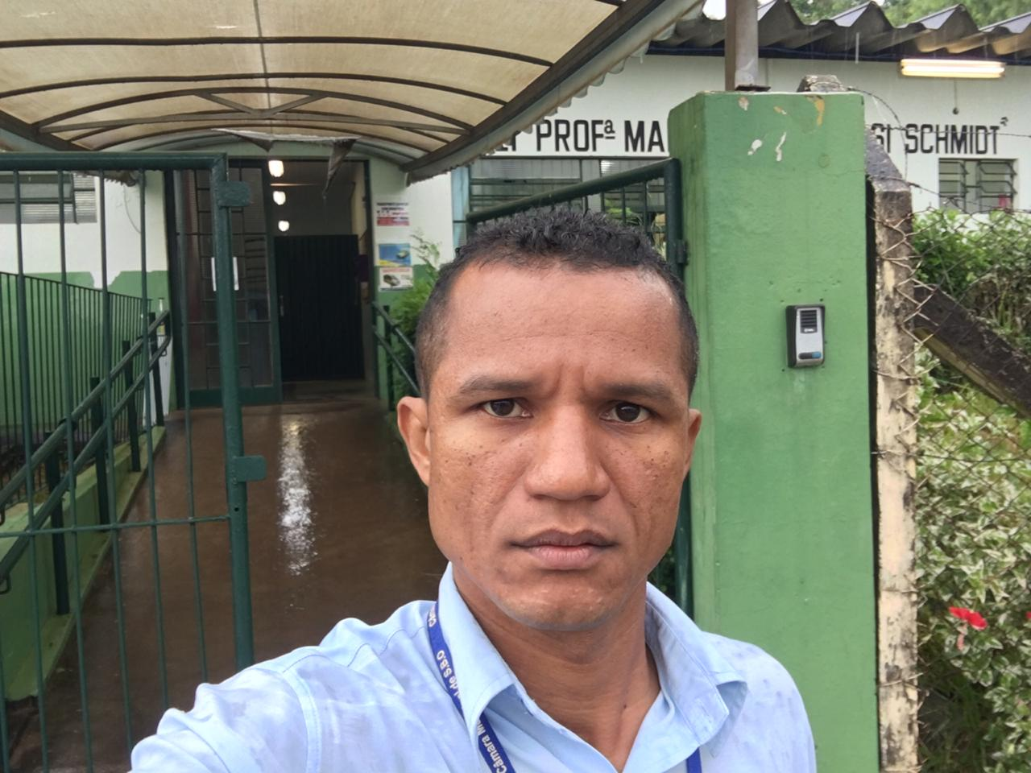

CONSIDERANDO que a cobertura na entrada da Escola EMEI Prof.ª Mariana Fracassi Schimdt, é de extrema importância para a entrada e saída dos alunos, quando e época de chuva os alunos e funcionários correm riscos de escorregarem e se machucarem por estar molhado o piso;

Ante o exposto e nos termos do Capítulo IV do Título V do Regimento Interno desta Casa de Leis, a CÂMARA MUNICIPAL DE SANTA BÁRBARA D’OESTE, ESTADO DE SÃO PAULO, apela ao Poder Executivo Municipal e ao Setor Competente para que seja feito a troca da lona do toldo, defronte a escola Mariana no bairro 31 de março, neste município.

Plenário “Dr. Tancredo Neves”, em 10 de fevereiro de 2020.

JESUS VENDEDOR

-Vereador-

